常用工具

1. 版本管理工具
   1. Ant
   2. Maven
   3. Gradle
   4. Git

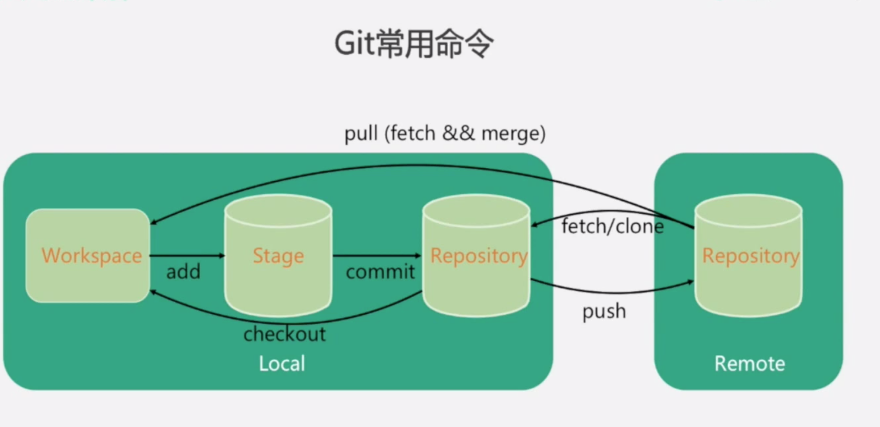

* 1. Svn

1. 质量保障工具
   1. CheckStyle
   2. FindBugs
   3. SonarQube
2. 压测
   1. Jmeter
   2. JMH
   3. AB
   4. LoadRunner
3. 容器与代理
   1. Tomcat
   2. Jetty
   3. Nginx
   4. Envoy
   5. Openresty
   6. Kong
4. jvm相关

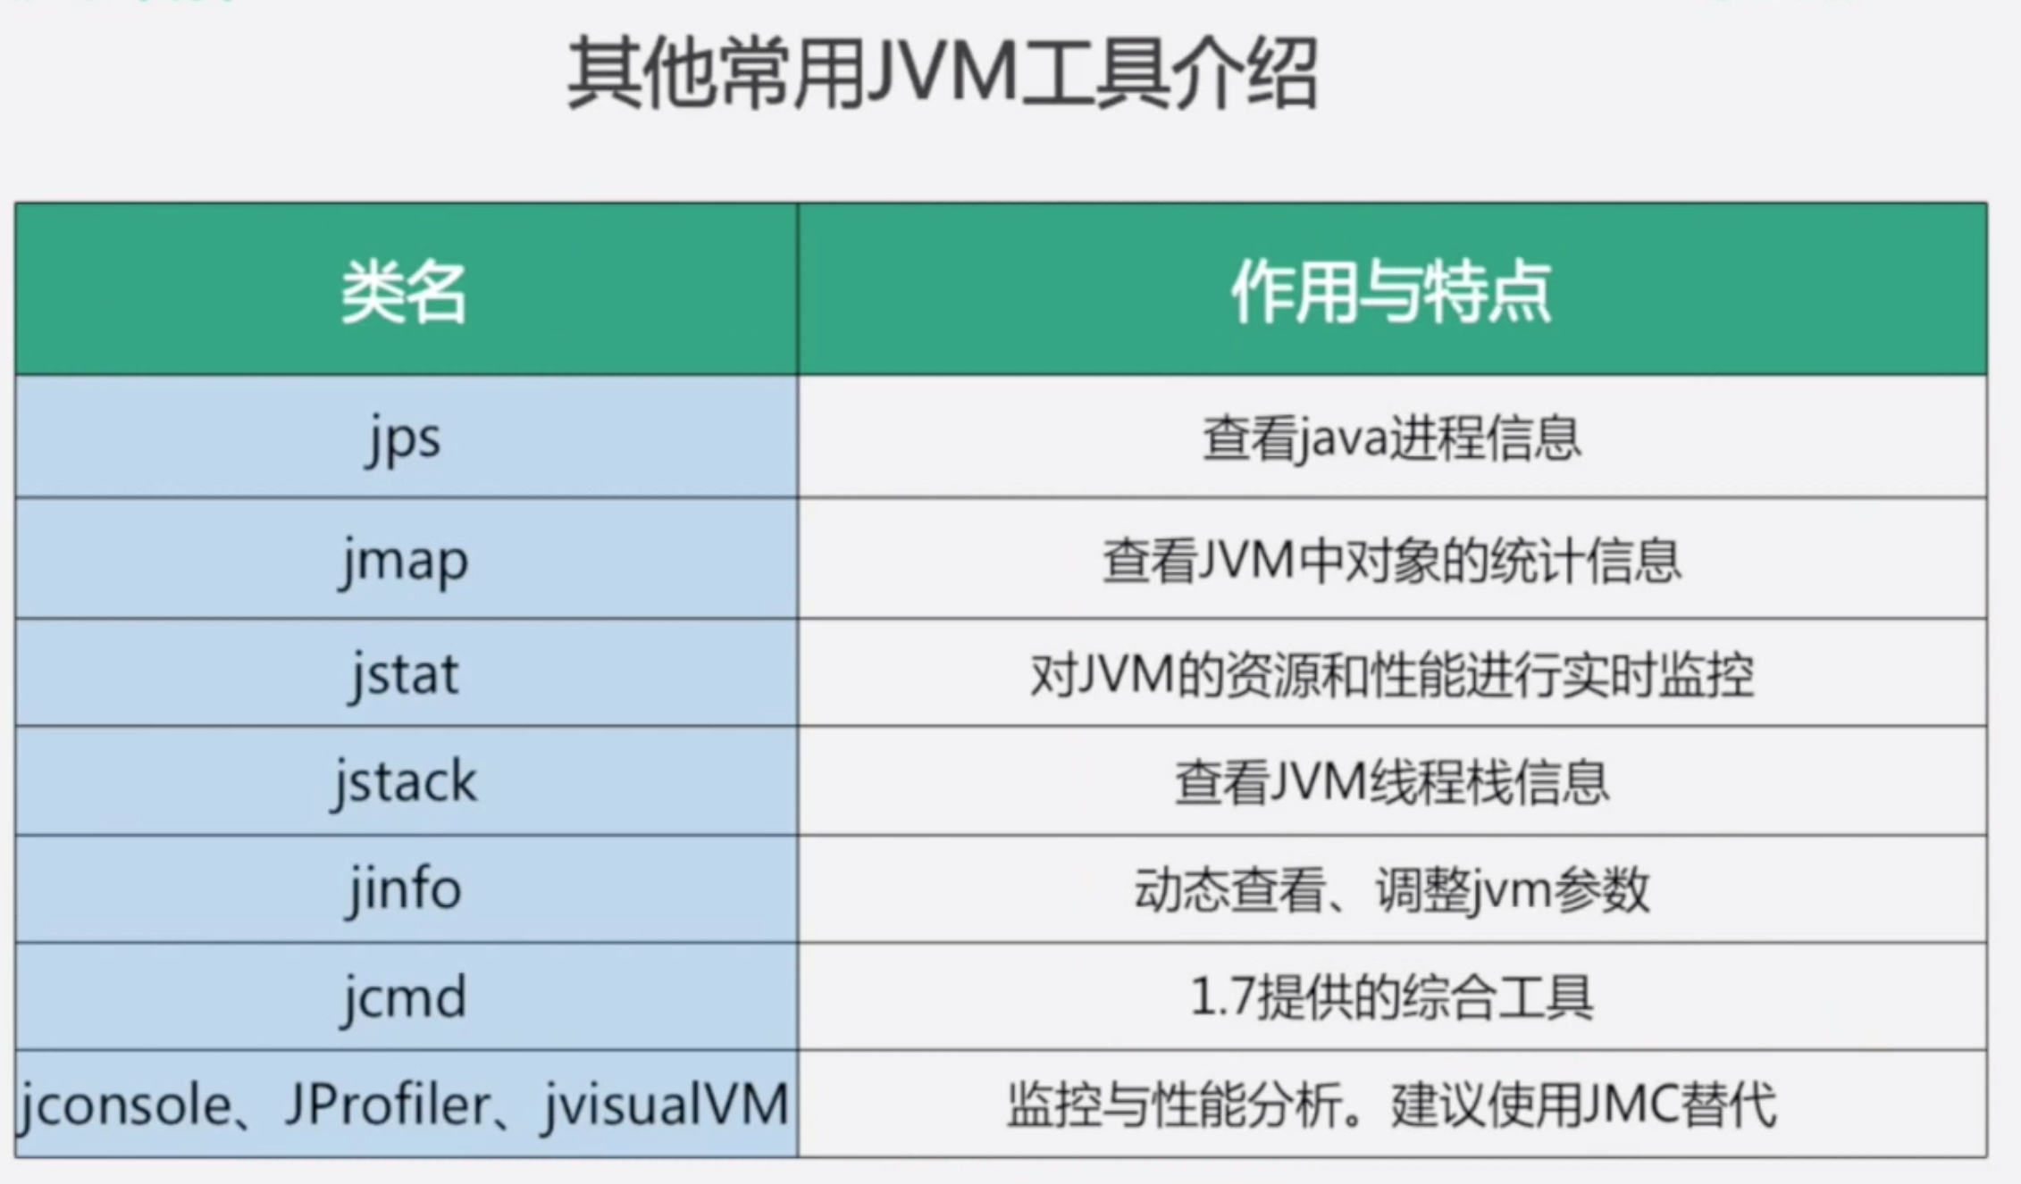

* 1. JMC(JFR)
  2. Jstack、jmap、jstat
  3. Jinfo
  4. Jcmd
  5. Btrace

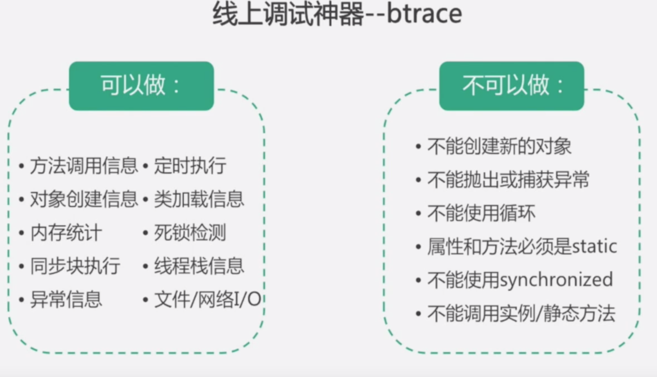

线上调试神器

* 1. Mat

1. 系统分析

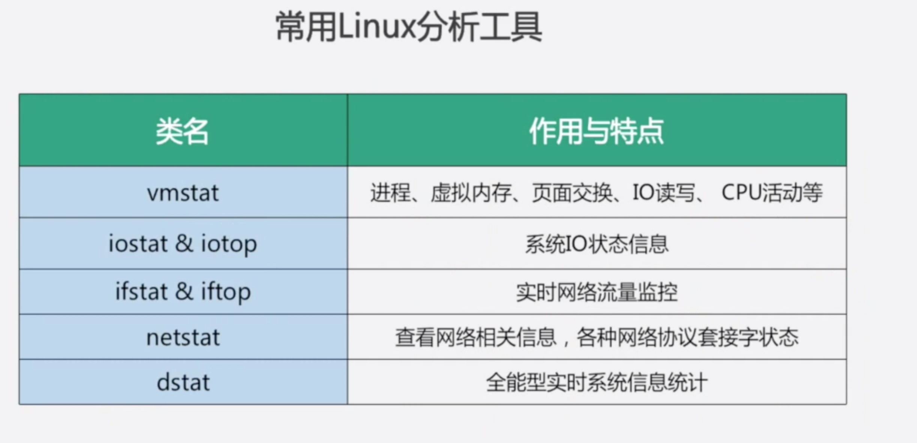

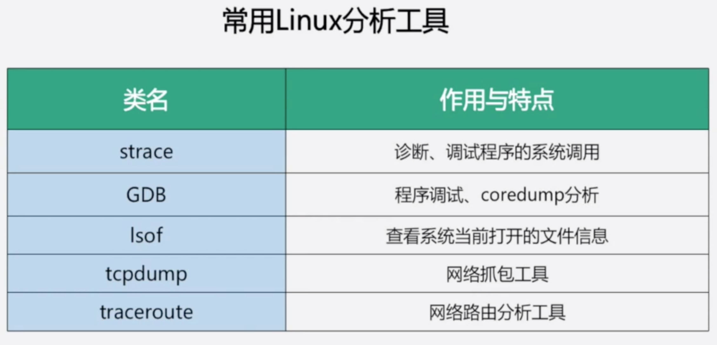

* 1. Vmstat
  2. iostat &iotop
  3. ifstat & iftop
  4. netstat
  5. dstat
  6. strace
  7. GDB
  8. lsof
  9. tcpdump
  10. traceroute

1. 文档管理
   1. javadoc
   2. swagger
2. 网络工具
   1. Postman
   2. wireshark
   3. Fiddler
   4. charles